**INDICE**

**Proposito del proyecto**

El Caimán Club es un pub de copas que frecuentamos bastante, y hacemos frecuente uso de su web para consultar su carta y realizar reservas. La página actualmente alojada está hecha con Wordpress y de mala manera ([elcaima HYPERLINK "https://elcaimanclub.com/"n HYPERLINK "https://elcaimanclub.com/"club.com](https://elcaimanclub.com/)), por lo que hemos tomado la decisión de reformarla y hacerla más llamativa y funcional. Actualmente el diseño de la página deja mucho que desear, hay varios fallos apreciables a simple vista, combinaciones de color sin seguir una guía de estilos marcada, uso de fuentes de manera aleatoria, la mayoría del contenido de la página está en la página principal y tiene estilos muy diferentes, por tanto la interfaz es poco amigable cara al cliente.

Uno de nuestros principales objetivos es mejorar la experiencia del usuario (UX). Por lo que queremos distribuir de forma correcta todo el contenido de la página para que sea cómodo navegar por el sitio. Actualmente la sección de reservas no se usa apenas, y el resto de la página está completamente en desuso y no es visitada por ningún cliente. Creemos que teniendo una página correctamente estructurada y cómoda para el cliente incluso podríamos aumentar la afluencia de clientes en el local.

El público objetivo para el uso de esta página son los clientes e interesados en visitar el sitio. Principalmente la web se utilizará en dispositivos móviles por lo el hecho de que la página sea al cien por cien responsiva es clave. Para ello hemos usado Tailwind CSS, un framework de CSS que ayuda mucho al desarrollo y la responsividad de la página.

En resumen, nuestra misión no se limita únicamente a mejorar la estética visual de la página web del Caimán Club. Buscamos proporcionar a nuestros usuarios una experiencia fluida, accesible y atractiva. Este enfoque centrado en el usuario no solo aumentará la retención de visitantes, sino que también potenciará la interacción, fomentando reservas y participación activa. Estamos comprometidos en establecer un estándar más alto en la interacción digital con el Caimán Club, creando así un espacio en línea que refleje fielmente la calidad y la calidez de nuestra experiencia en el mundo real.

**Wireframe**

Landing Page:

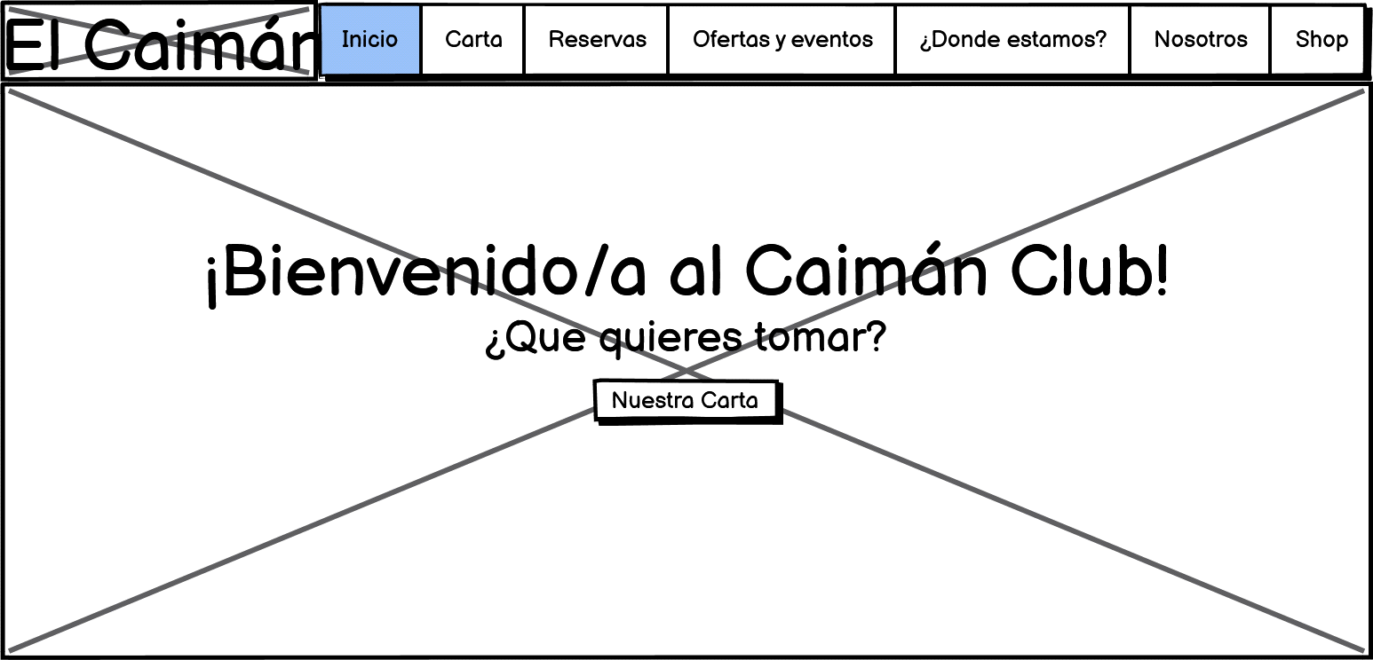

Para la primera página que ve nuestro usuario hemos decidido usar algo sencillo, una imagen con una barra de navegación sencilla encima que nos acompañará en todas nuestras páginas. Dentro de la imagen tenemos un cartel de bienvenida con un botón para ver la carta.

Reservas:

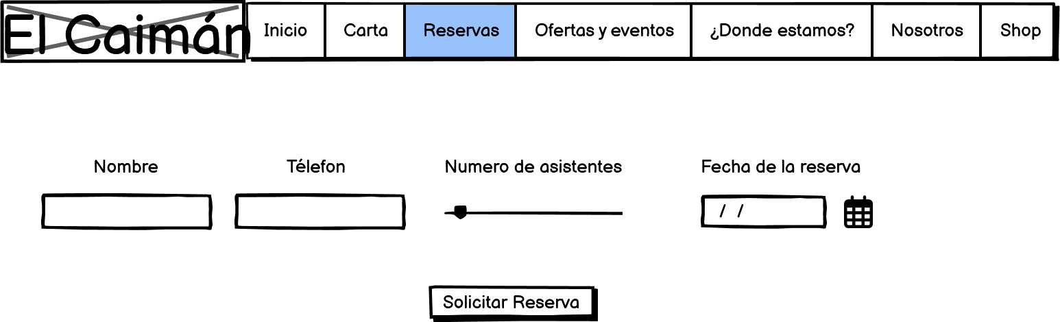

Con el fin de simplificar el proceso de reservas, hemos implementado un formulario intuitivo que requiere información básica del cliente. Este formulario fácil de completar solicita datos que necesitamos, como nombre y contacto, junto con la fecha deseada para la reserva. El diseño limpio y la disposición lógica de los campos aseguran una experiencia de usuario sin complicaciones. Una vez completado, un botón ubicado debajo que permite enviar rápidamente la solicitud, facilitando el flujo del usuario y promoviendo la eficiencia en la confirmación de reservas. Este enfoque simplificado garantiza no solo la comodidad para nuestros clientes, sino también la efectividad en la gestión interna de las reservas, fortaleciendo así la conexión entre nuestro público y el Caimán Club. Posteriormente en el desarrollo de esta página la estructura y campos de este formulario han sufrido una ligera modificación.

Ofertas y eventos:

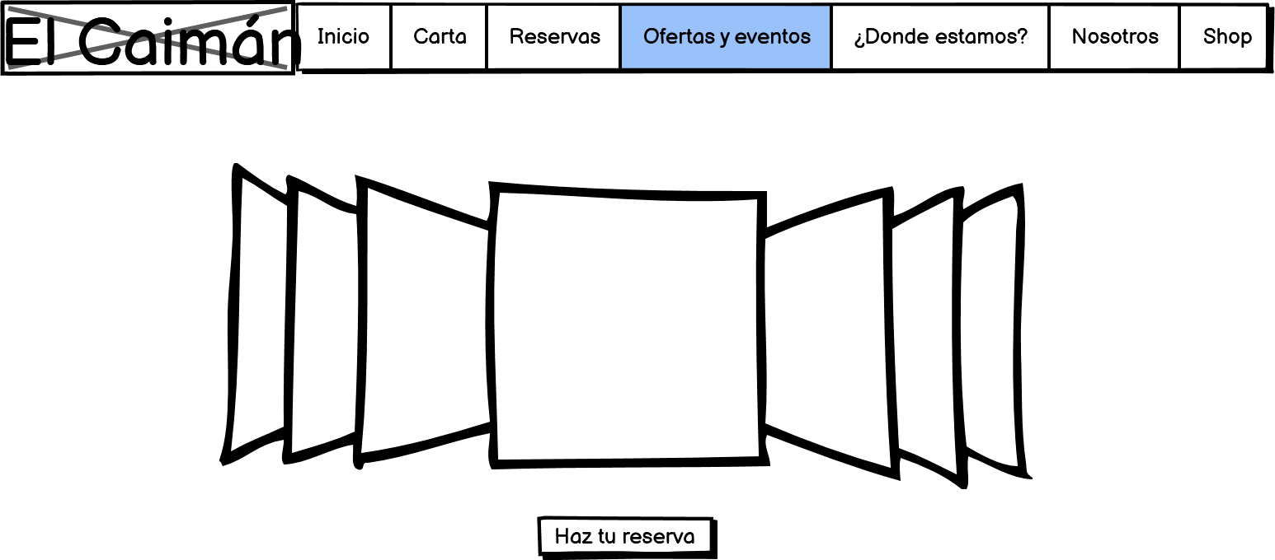

La página en la que veremos las ofertas y eventos es bastante sencilla, un carrusel en el que podemos ver los distintos carteles de los eventos y las ofertas que tiene El Caimán Club, debajo hemos colocado un botón que nos llevará directamente a la página en la que tenemos el formulario de reservas.

La principal idea de esta sección es el fácil acceso y visibilidad de las ofertas y futuros eventos.

Donde estamos

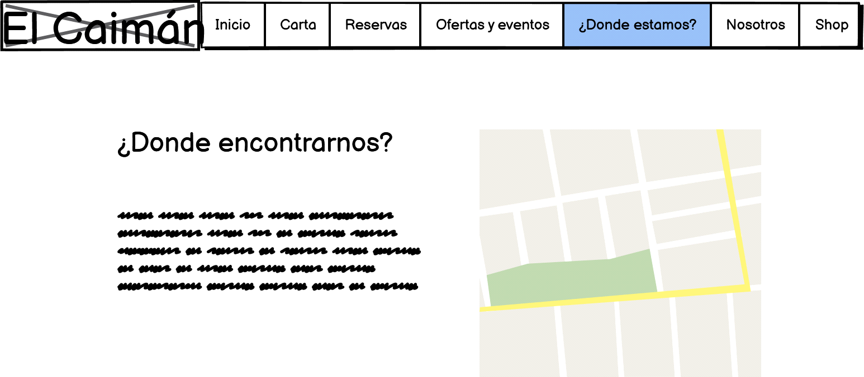

En esta esta sección de nuestra página tenemos un iframe de google maps que muestra donde se encuentra el local además de una breve descripción de cómo encontrarnos e información de contacto.

Carta

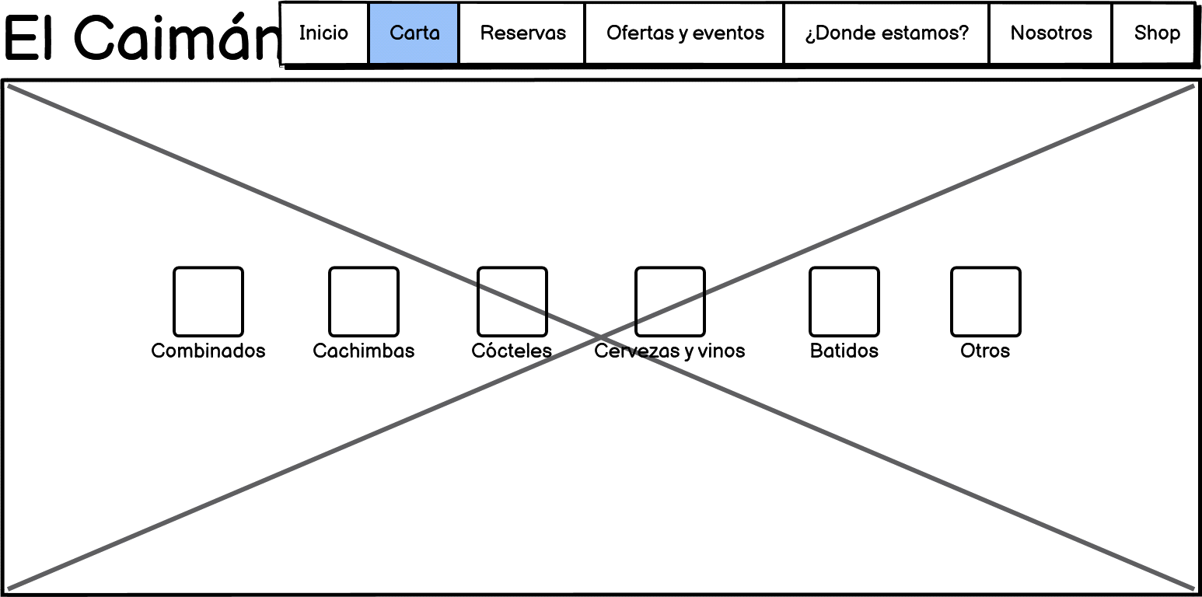

En la página más visitada, hemos incorporado un menú interactivo que añade un nivel adicional de comodidad y atractivo para nuestros visitantes. Al hacer clic en cada categoría, se despliega una página compacta con detalles específicos sobre los elementos del menú. Cada sección está acompañada de imágenes cuidadosamente seleccionadas que sirven como referencia visual, proporcionando a nuestros clientes una visión más completa de nuestras ofertas culinarias.

Esta funcionalidad no solo tiene un propósito informativo, sino que también busca mejorar la experiencia visual y facilitar la toma de decisiones para nuestros usuarios. La inclusión de imágenes busca enriquecer la presentación de la oferta gastronómica, ofreciendo una visión más completa de lo que pueden esperar al elegir un plato en particular.

**Desarrollo de la Página Web**

Tecnologías Utilizadas

Para una gestión eficaz del código y el control de versiones de la página, hemos creado un repositorio en GitHub, al cual ambos tenemos acceso. Esto nos permite desarrollar la página controlando el código de manera precisa, evitando errores innecesarios y confusiones por trabajar con versiones desactualizadas. GitHub resulta ser una herramienta extremadamente útil para estas situaciones. En cuanto a las tecnologías empleadas, hemos trabajado con HTML y JavaScript vanilla. Sin embargo, considerando la importancia del diseño y de la responsividad en este tipo de proyectos, decidimos usar un framework para facilitar esta parte. Inicialmente, optamos por MDB, una combinación entre Material Design de Google y Bootstrap, debido a su potencia y rapidez en la creación de páginas. Sin embargo, no ofrecía el nivel de personalización que buscábamos sin añadir excesivos estilos CSS personalizados. Por ello, finalmente nos decantamos por Tailwind, que nos proporcionó la flexibilidad deseada en el diseño y colores de una manera mucho más accesible.

Proceso de Desarrollo

Antes de comenzar a desarrollar, y aprovechando que ya teníamos un esquema visual con los wireframes, analizamos lo que necesitábamos incluir en las páginas para asegurar una funcionalidad y una buena interacción con el usuario.

Análisis

Comenzamos evaluando las cualidades estéticas requeridas, dado que la página se desarrolla pensando en mejorar la calidad visual que le faltaba a la versión anterior. Aunque aún no tenemos una paleta de colores claramente definida, nuestra idea es dominar los tonos rosas con toques de neón para dar ese ambiente festivo que creemos necesario en una página de este estilo. El rosa se usa como elemento de contraste para botones y ciertos tipos de letras, dependiendo de la ocasión, mientras que el rosa neón se utiliza principalmente en letras o bordes para resaltar la importancia de ciertos elementos y generar el ambiente deseado. La gama de colores es bastante limitada, utilizando principalmente negro o blanco para los fondos en algunas pantallas.

Una vez definida la estética y disposición de la página, planteamos las funcionalidades a implementar. Lo primero que consideramos necesario fue un sistema de reservas, especialmente útil para un pub en una ciudad como Madrid, donde los locales suelen estar muy concurridos. Incluimos un formulario de reservas, una sección que muestra la ubicación del club y una redirección a Google Maps para facilitar el acceso al local. También se plantea la inclusión de una tienda en la página para exhibir y vender el merchandising del local a medida que se lancen nuevos artículos o colecciones.

Diseño

Con un análisis completo de las funcionalidades y características necesarias, comenzamos a crear la estructura de la página utilizando HTML y Tailwind. Un aspecto crucial a considerar es que la mayoría de los usuarios accederán a la página desde dispositivos móviles, por lo que se diseñó principalmente para esta visualización. La página se hace responsiva para otros dispositivos utilizando las clases que ofrece Tailwind, lo que también resulta muy útil para este propósito.

Implementación

Finalmente, una vez que el diseño está definido y todo correctamente planificado, comenzamos a incorporar las funcionalidades. Para esto, utilizamos JavaScript, asegurándonos de que cada elemento funcione según lo previsto y ofreciendo una experiencia de usuario óptima.

Index (página principal)

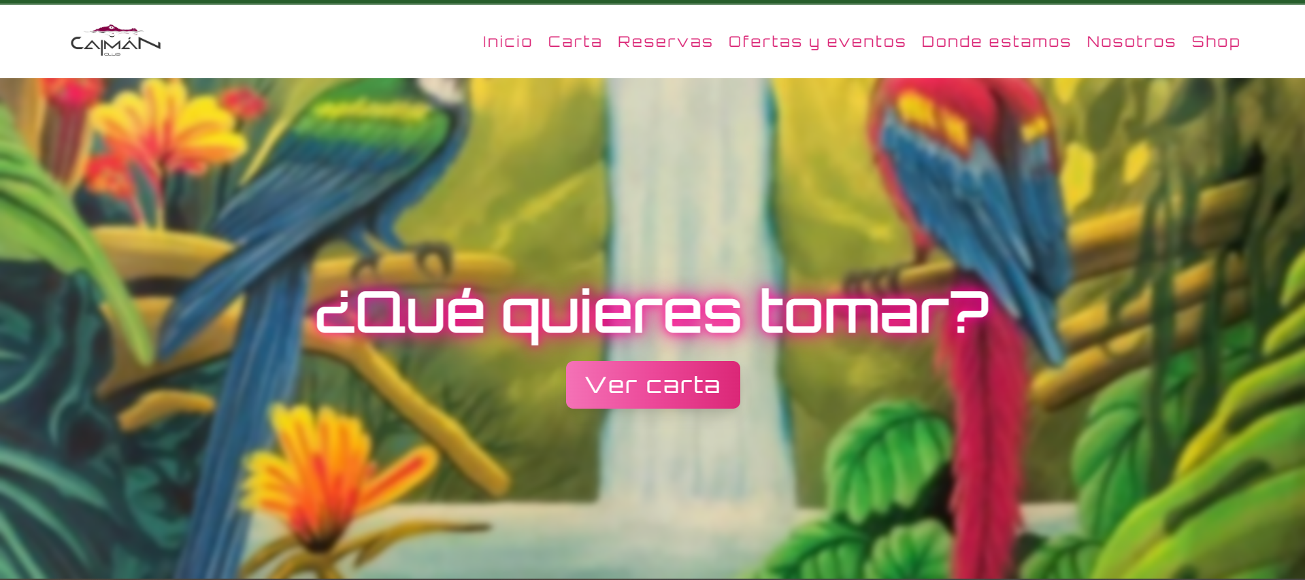

En el index nos hemos decantado por algo simple y funcional como es una simple landing page en la que podemos ver el navbar en la parte superior.

El navbar es completamente responsivo, al reducir su tamaño a uno menor de 768px, se reemplazan las opciones de arriba por un menú que las despliega en la parte inferior del navbar, de forma que quedaría tal que así:

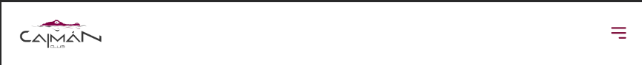

Al desplegarse se ve así:

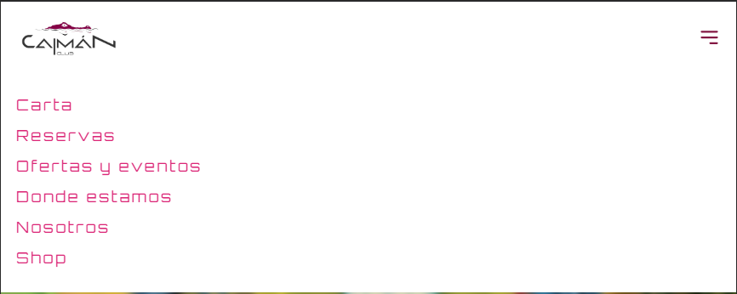

Para hacerlo totalmente responsivo hemos empleado las clases de Tailwind que nos permiten modificar el tamaño del contenido según la pantalla en la que se abre la página, en este caso hemos usado las etiquetas lg:hidden para que el botón se oculte hasta que no se llegue a una medida inferior a los 768px y lg:flex para que la distribución de los elementos siga la lógica de flex hasta que no se cumplan las condiciones anteriormente indicadas.

También hemos tenido que aplicar una pequeña función de javascript para que la página se despliegue correctamente:  
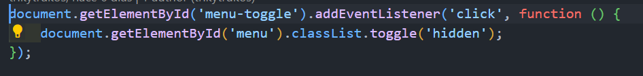

Básicamente lo que hace este código es que cuando se hace clic en el elemento con ID 'menu-toggle', el menú cambia su visibilidad. Si está visible, se ocultará; si está oculto, se mostrará. La visibilidad se controla mediante el uso de una clase de Tailwind CSS llamada “hidden”.

En el contenido de la página podemos ver un título con un estilo neón y un botón que nos lleva a la siguiente sección que vamos a explicar y quizás la más importante de toda la página, la carta.

El estilo para el botón es el que usamos para toda la página, un botón de con un degradado en diferentes tonos de rosa, con letras blancas, que al aplicarse el hover, invierte la dirección del degradado. Para la creación del botón hemos utilizado solamente estilos de Tailwind CSS. Respecto al fondo de la página hemos usado la imagen de un grafiti que decora una de las paredes que puedes ver al entrar al local. Mantuvimos la idea que teníamos en el Wireframe. Aun que durante el desarrollo hubo algún cambio que finalmente descartamos.

Lo más complicado en el diseño de esta parte fue escoger una imagen que quede bien para esta página, ya que teníamos varias opciones e ideas, pero nos quedamos con esta porque bajo nuestro punto de vista es lo que más impacta al entrar al local, y el que más gusta a los clientes.

En dispositivos móviles se ve tal que así:

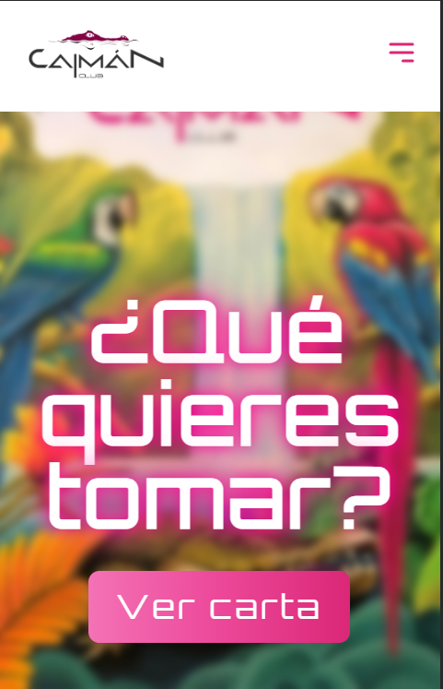

A esta página se accede escaneando un QR que hay en las mesas, por tanto es importante como hemos dicho anteriormente, que sea llamativa y vistosa, pero sobretodo responsiva y se vea correctamente en dispositivos móviles.

Página de la carta + cartas

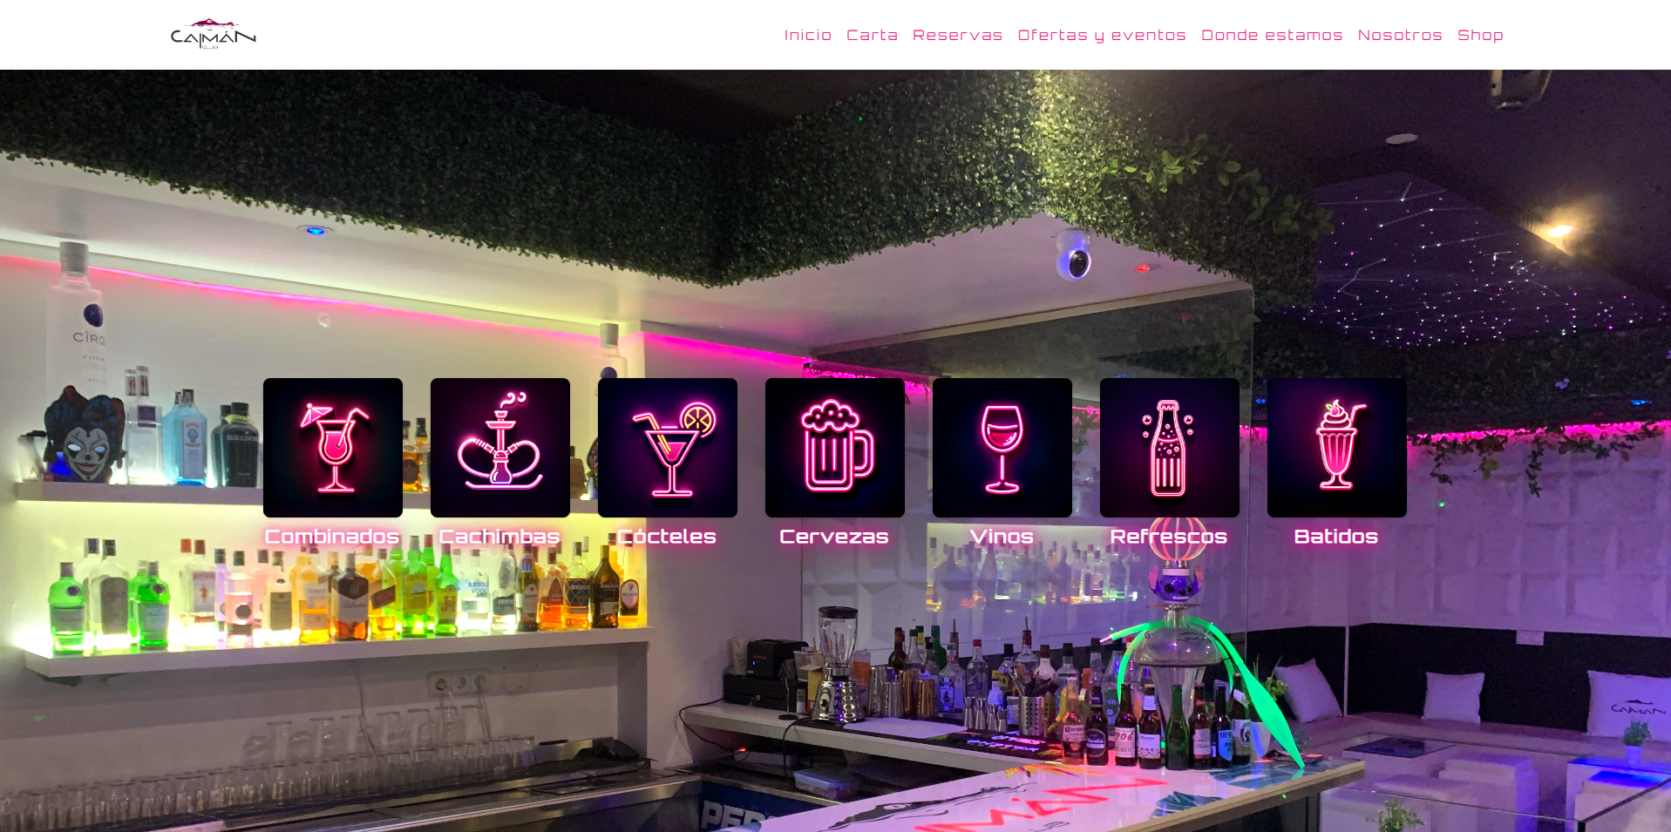

Esta página se ha desarrollado teniendo en cuenta que será una de las más visitadas, ya que al decidir a qué sitio ir de fiesta, uno de los factores determinantes son los precios del local. Por ello, se busca crear una página muy llamativa y atractiva a primera vista. Al acceder a ella, lo primero que se observa centradas en la pantalla son unas cajas que contienen imágenes representativas de la categoría a la que hacen referencia. Para evitar posibles confusiones, los nombres de las categorías se sitúan justo debajo de cada una de ellas. Los diseños de cada categoría siguen una estética similar en cuanto a colores, formas y brillos.

Esta página utiliza como fondo una imagen del local, y aquí empiezan a entrar en juego los estilos neón que usamos para las letras. Si fuesen simplemente blancas, no se apreciarían correctamente, y en negro no quedaban bien tampoco debido al contraste extraño que hacían. Al aplicar estos tonos neón en las letras blancas y utilizando la fuente que hemos elegido, no solo se ven mucho mejor las letras y queda mucho más claro qué es cada categoría, sino que además le da un aspecto más fresco y moderno a la página. Las categorías se adaptan dependiendo del tamaño de la pantalla para que se vean adecuadamente, sobre todo al visitar esta página desde dispositivos móviles, ya que no cabrían en una sola fila como en pantallas grandes de 1440px, por ejemplo. Para resolver esto, se utilizan las clases de Tailwind (lg, md, etc.) que nos permiten ajustar correctamente el tamaño que va a ocupar la caja de la categoría dependiendo del tamaño de pantalla.

Además, en esta página hay una pequeña funcionalidad solo para tamaños de pantalla grandes: una tarjeta de recomendación personalizada para cada categoría que se hace visible si el ratón se queda parado encima de una categoría por más de 1 segundo. Esta funcionalidad se añade para una mayor comodidad del cliente en el caso de que no tenga muy claro qué le apetece tomar, mostrándole la sugerencia de lo que tomaría un verdadero caimán.

Ahora se muestran un par de ejemplos de la responsividad y la recomendación

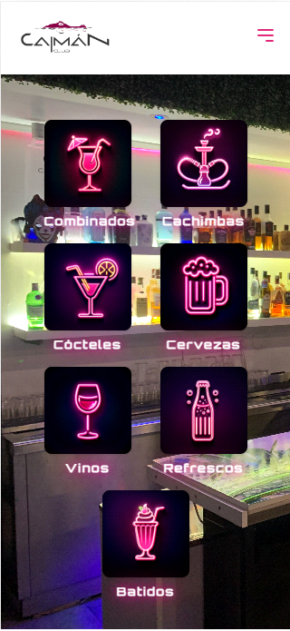 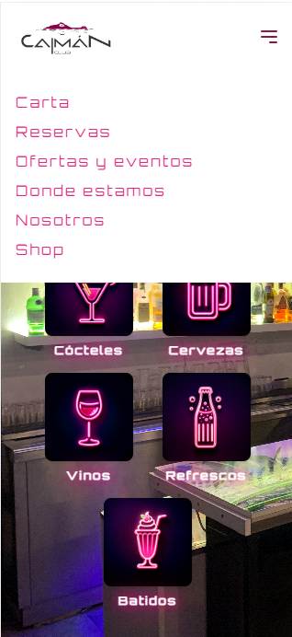

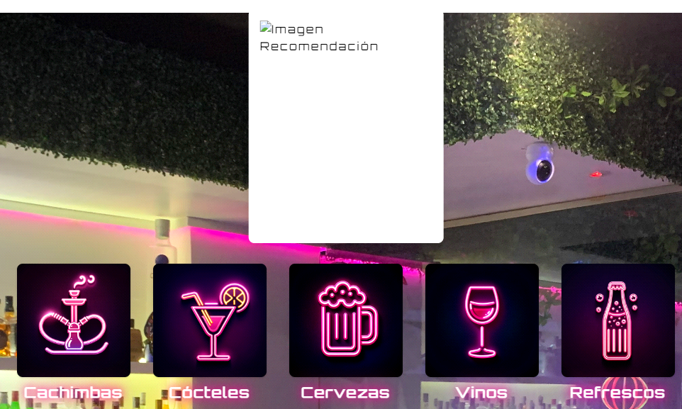

En dispositivos móviles, además de ajustarse los tamaños de las categorías, se ajusta el encabezado con un menú desplegable para la navegación. En cuanto a las recomendaciones, se encuentran inicialmente ocultas y solo se muestran si el ratón permanece encima de ellas durante 1 segundo. Por lo tanto, en dispositivos móviles no deben poder aparecer. Para ello, se crea un media query personalizado para ocultarlas permanentemente en móviles y tablets. Las recomendaciones se mostrarían justo encima de las categorías, aunque aún no está completamente implementada esta funcionalidad, por lo que todas las recomendaciones se encuentran vacías, pero con lo que hay ahora mismo sirve para hacerse una idea de cómo serían. Dentro de la tarjeta de recomendación iría la imagen del cóctel o lo que sea, dependiendo de la carta, y una breve descripción debajo que puede ser una pequeña explicación de por qué lo estamos recomendando.

En cuanto al código que ha sido necesario para llevarlo a cabo, ha sido un poco más complicado. Para comenzar, es importante entender cómo se trata el HTML en cada caso, así que aquí hay un ejemplo de lo que sería una categoría, aunque las demás serán similares.

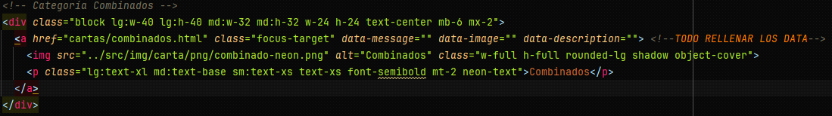

Como se puede ver, las categorías son divs a los que se les ajustan los tamaños para la responsividad utilizando Tailwind, al igual que se usa para darle algo de estilo a las imágenes que se encuentran en las categorías, igual que el texto con el nombre de la categoría para evitar confusiones. La parte que ha sido un poco más complicada es la de las recomendaciones, que se rellenan haciendo uso de los atributos data que se encuentran con un "TODO", ya que aún no tenemos la información para implementarlos completamente. Con esos atributos data, lo que se hace con el script es guardar esos valores en variables y hacerlas visibles solo cuando la recomendación sea visible, es decir, cuando se mantenga el ratón 1 segundo encima de cada categoría se le quitará la clase "hidden". Básicamente, lo que se hace es un event listener para identificar cuándo el ratón está encima de una categoría y se pone un timeout al remove de la clase "hidden" para que dé la impresión de que se muestra después de un segundo. Además de esto, se añade un evento para que cuando el ratón se quita de encima de la categoría, se oculte la recomendación automáticamente.

De esta forma, una vez que nos hemos decidido por qué vamos a tomar o simplemente queremos ver la carta de productos y precios, simplemente entramos en cualquiera de las categorías y veremos esta página o una similar, dependiendo de qué cliquemos:

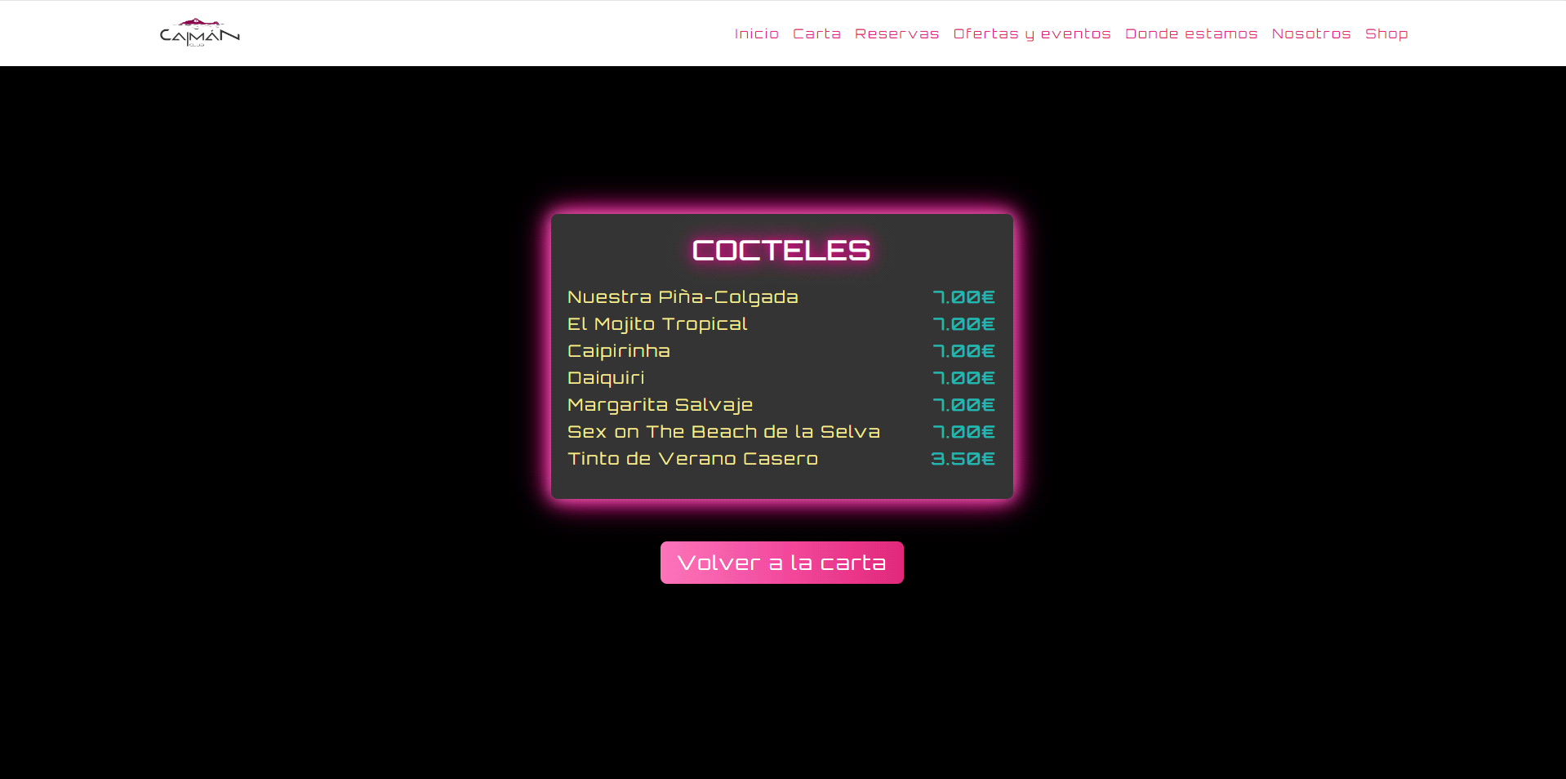

En ella podemos ver la carta de precios de cada cóctel. Estas páginas están pensadas para ser oscuras y que resalten los detalles en neón que hay, como es el título de la categoría y la carta en sí, que tiene ese borde en neón para determinar un poco la forma de carta que buscamos. En esta página se ve también un botón que nos lleva a la página de las categorías que, además, tiene un hover que le invierte la dirección del degradado cuando estás encima, lo que le da una pequeña sensación extra de interactividad, aunque también nos hemos planteado añadir un submenú en la parte superior de la página para poder navegar cómodamente por todas las cartas directamente, sin tener que salir todo el rato a la página de categorías, pero es algo que aún no tenemos del todo claro cómo implementar, sobre todo para móviles.

Ofertas y eventos